# UiPath循环嵌套的介绍和使用

1. **循环嵌套的介绍**

一个循环体内又包含另一个完整的循环结构，就称之为循环嵌套。内嵌的循环中还可以嵌套循环，这就是多层循环，也叫做多重循环。

1. **在UiPath中结合使用循环嵌套生成99乘法表**
2. 打开设计器，在设计库中新建一个Sequence，并为Sequence命名

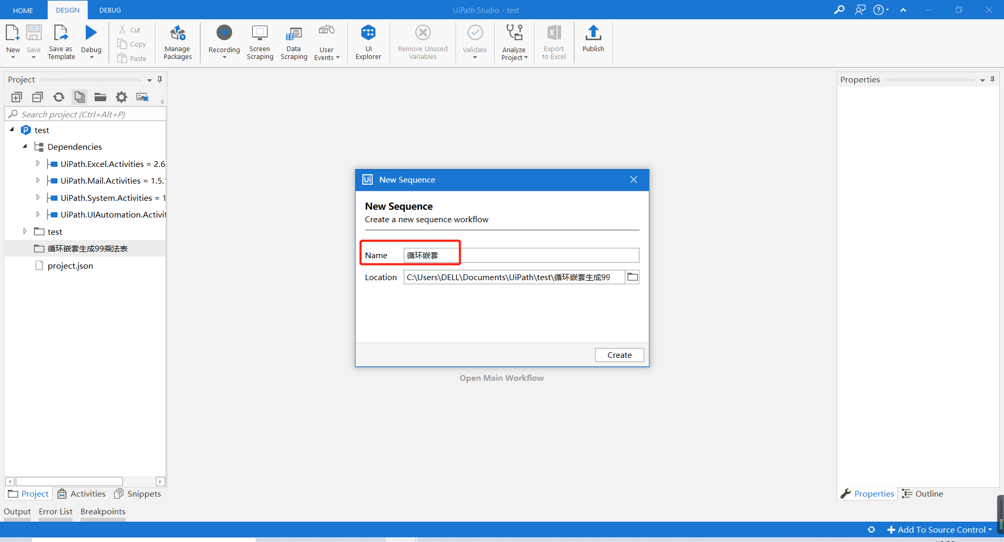

1. 在Sequence1里添加Do While循环

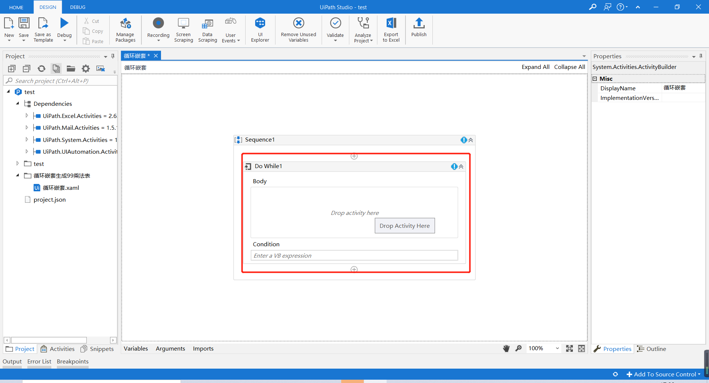

1. 在Do While1的Body里添加一个Sequence，并在Sequence2中添加Do While循环

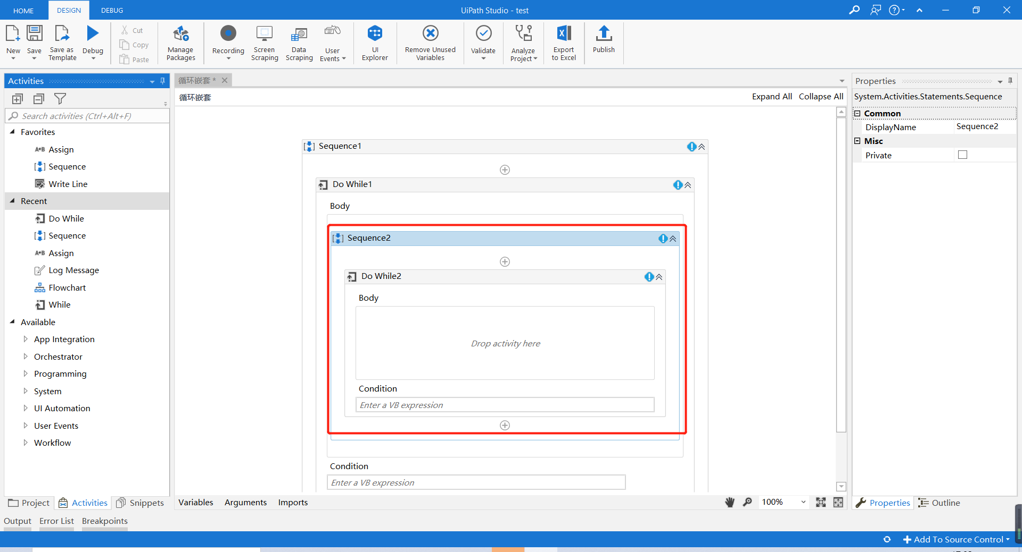

1. 在添加的Do While2循环的Body里添加一个Sequence，并在Sequence3里添加一个Log Message用来打印信息，及添加一个Assign用来设置变量及变量增长表达式

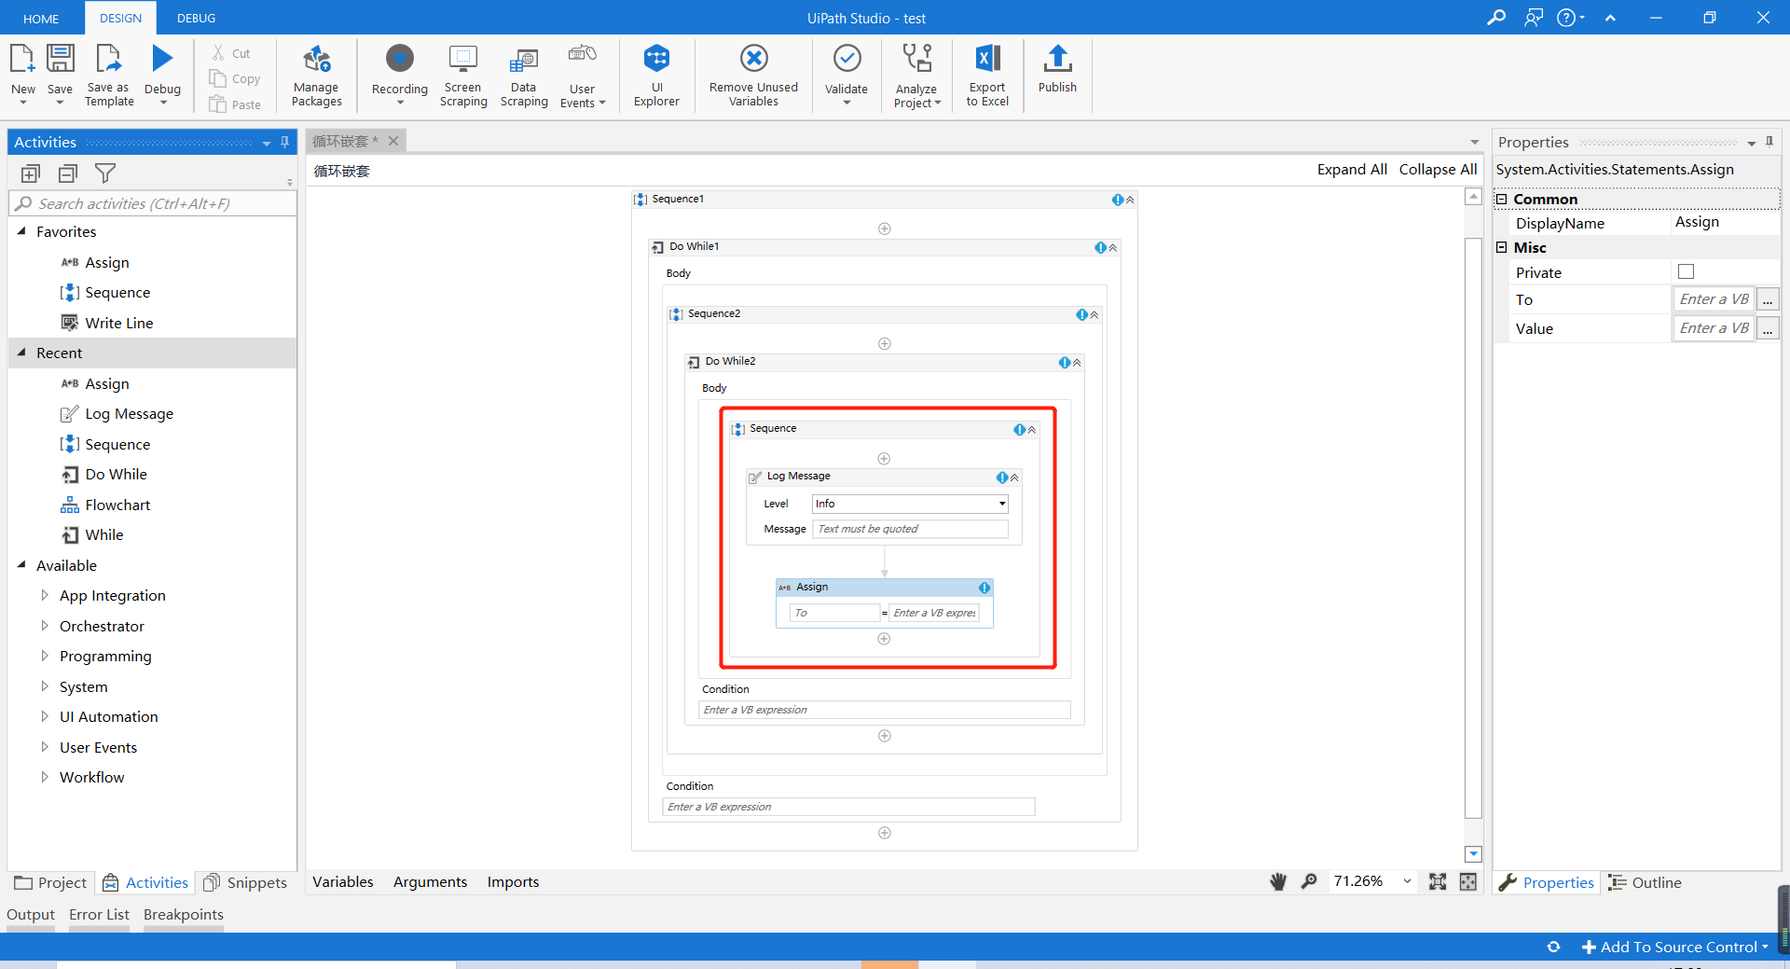

1. 在Sequence2中添加一个Assign用来设置变量i，及i循环+1的表达式

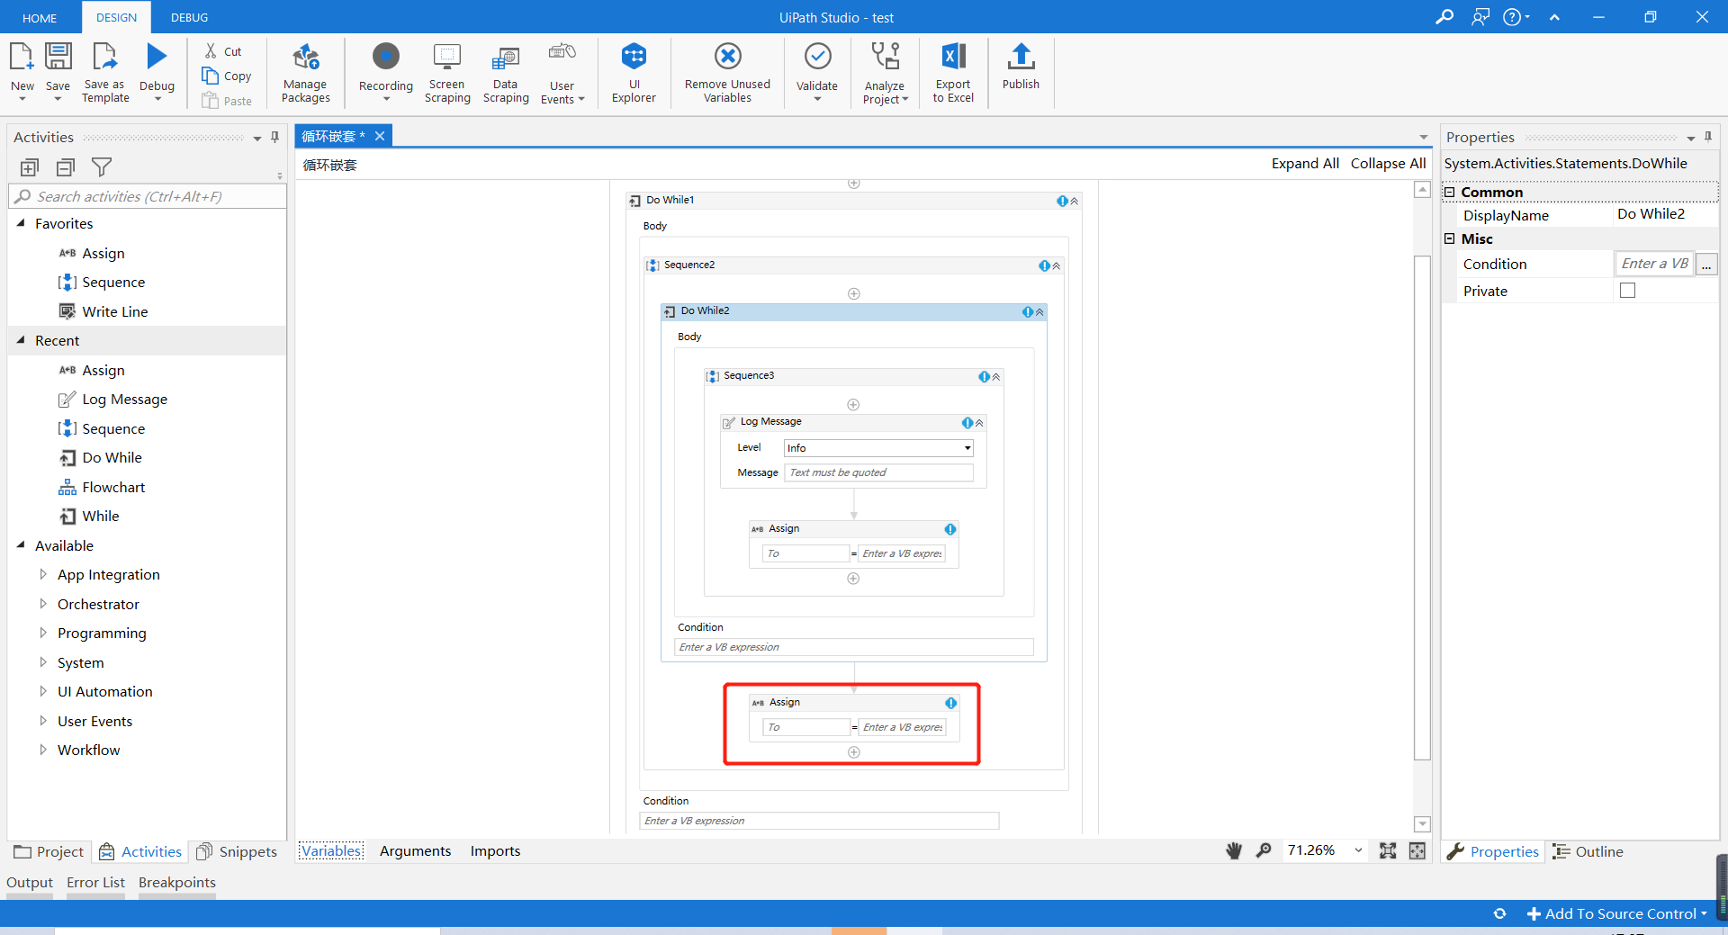

1. 定义变量i及i循环+1表达式、设置数据类型、初始值、变量使用范围

注：注意设置变量数据类型及变量的使用范围

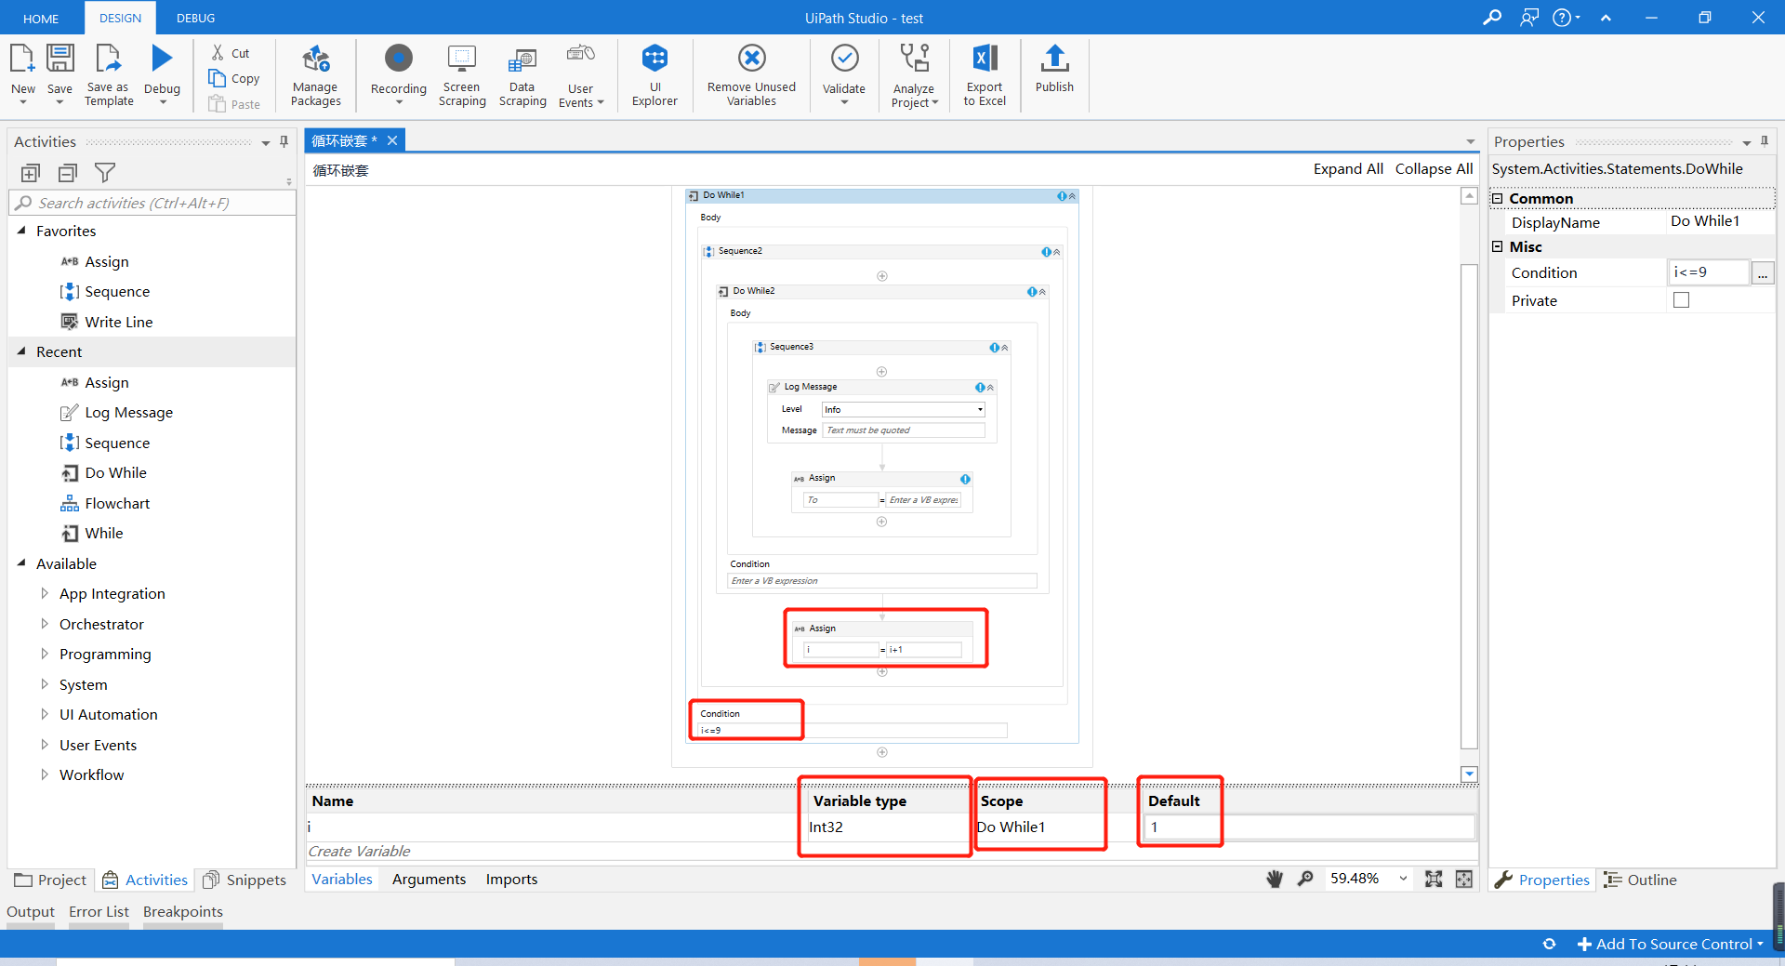

1. 在Sequence3的Log Message填写打印输出信息表达式及在Assign里填写变量j的循环+1表达式

注：因为输出结果中含有字符串类型，所以需要把变量i、j格式转换成字符串类型

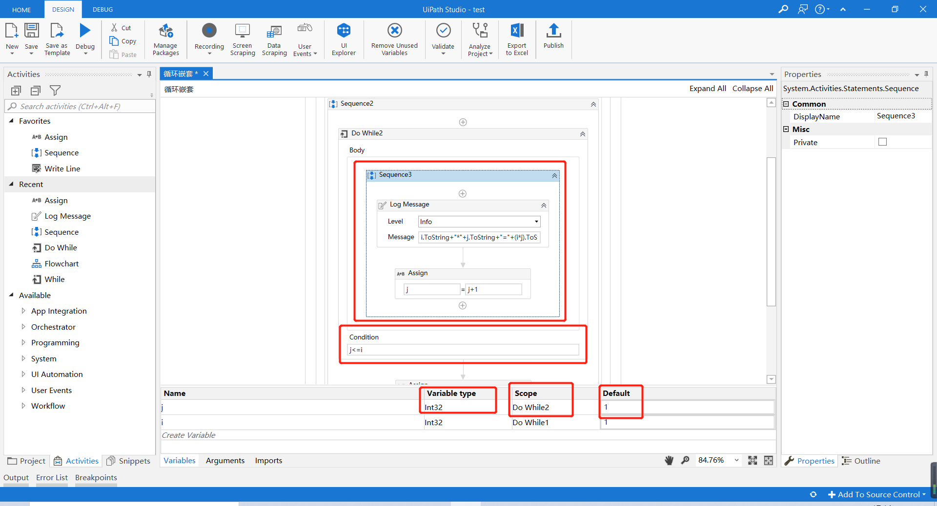

1. 运行流程在Output中查看运行结果

